**Notulen Algemene Ledenvergadering 20 november 2023**

Aanwezig: Jan de Jong, Marco Dekker, David Schaddenhorst, Robin Kager, Dennis van der Laarse, Marcel van Opstal, Philip de Baar, Aad Baltus, Cor Kager, Rinus Gul, Jacco van ’t Hof, Pernille Dekker, Yorinda van Duivenvoorde, Zareska van Duivenvoorde, Dennis Tjassens Keizer, Joost van Dam (gastspreker VV Egmond), Robert van den Bosch (gastspreker VV Egmond)

Afmeldingen: Joke Weenink (ziek), Paul Kager, Wilma Muller

1. Opening

Jan de Jong opent de vergadering en heet alle aanwezigen welkom. Jan geeft aan dat VV Egmondia aankomend jaar op 19 mei 2024, 85 jaar zal gaan bestaan. Maar gezien de op handen zijnde samensmelting van de 3 verenigingen naar VV Egmond, zal dit mogelijk net niet gehaald worden. Jan stelt voor om de opheffingsvergadering mogelijk op 19 mei 2024 te houden. Er wordt besloten dat het bestuur zich hierover zal gaan beraden.

Het afgelopen seizoen zijn Luuk Duin en Kees Dekker overleden. Deze personen hebben zich in het verleden breed ingezet bij de club. Jan vraagt om een moment van stilte. Daarna wordt de agenda vervolgd.

*Deel 1 van de vergadering (*Plan van aanpak van volledige transitie naar VV Egmond)

Voorzitter Robert van den Bosch van VV Egmond geeft in 15 minuten een uiteenzetting van de mijlpalen, stappen en activiteiten van VV Egmond van het afgelopen jaar en kijkt vooruit naar komend jaar wat de planning zal gaan zijn. Hij start met de aanleiding voor de fusie met de vernietiging van het bestemmingsplan Egmonderstraatweg door de RvS in augustus 2022 en de stappen die daarna opgestart zijn zoals de stemming op de BLV’s bij de verenigingen om de fusie door te zetten, de vorming van een fusiebestuur en commissies, het oprichten van VV Egmond en de proces- en planmatige gesprekken met de gemeente over de te realiseren fusielocatie en financiën. Ook is de route tot de keuze van het complex uitgelegd. In Q4 2025 zou het nieuwe complex gerealiseerd moeten zijn.

Hierna is er gelegenheid tot het stellen van vragen.

Er wordt een vraag gesteld wat de liquiditeit van de 3 huidige verenigingen is en of dit gedeeld kan worden. Vz VV Egmond moet het antwoord schuldig blijven maar geeft aan dat er verschillen zitten in de financiële situaties. Het is immers ook aan de besturen van de verenigingen zelf. Vz geeft aan dit te bespreken in het bestuur van VV Egmond.

Er wordt een vraag gesteld wat er met het geld van Egmondia gebeurt na opheffing en of de leden daar iets over te zeggen hebben. Het antwoord van Vz VV Egmond is dat dit onderdeel is van de fusie en is juridisch onderbouwd. Bij een fusie smelten 3 entiteiten samen tot 1 entiteit, inclusief de activa&passiva en de leden. Er is daarna geen sprake van een batig saldo. Vz Egmondia geeft ook aan dat we door de fusie overgaan.

Er wordt een vraag gesteld of de leden automatisch lid worden van VV Egmond. Het antwoord is dat de leden automatisch worden gemigreerd door de KNVB.

Robert wordt bedankt door Jan voor zijn komst, de uitleg over het plan van aanpak en het beantwoorden van de vragen.

*Deel 2 van de vergadering*

1. Vaststellen verslag vorige vergadering

Het verslag van de vorige ledenvergadering wordt besproken en goedgekeurd. Er zijn geen vragen over. Joke Weenink wordt bedankt voor het maken ervan.

1. Jaarverslag door secretaris

Marco Dekker bespreekt het seizoen 2022/2023. Dit verslag is hieronder integraal opgenomen.

“

Hierbij een beknopt verslag van het afgelopen seizoen 2022 – 2023.

Een wel bijzonder jaar die memorabele momenten heeft gekend, een lach en een traan, een jaar in het teken van afscheid maar ook van een nieuw begin met de fundamenten voor de toekomst.

De sportieve prestaties waren zeker aanwezig dit seizoen.

Het seizoen 22/23 werd afgetrapt door een verfrissend 1e elftal onder leiding van de nieuwe trainer Marcel Blank en looptrainer Edwin Ooijevaar, bijgestaan door Arie Hendrik Visser en Clemont Recourt. Deze laatste Egmondianen hebben de selectie echt op sleeptouw genomen en niet als een nachtkaars laten uitbranden. De prestaties van het eerste waren dusdanig dat er op knappe wijze en met grote strijdlust een periodetitel werd bemachtigd. Helaas werd deze eerste wedstrijd van de nacompetitie tegen Kwiek’78 helaas verloren, en daarmee was eigenlijk het seizoen ten einde. Geen promotie helaas, wat daarnaast slechts voor de eer zou meetellen. Immers, in het opvolgend seizoen zouden alle teams voor VV Egmond uitkomen.

De resultaten van de overige senioren waren niet zo spannend verder, geen kampioenen en geen degradanten.

VV Egmond JO19-1 heeft onder leiding van coach Philip de Baar een unieke prestatie geleverd door het KNVB-bekertoernooi in regio West op zijn naam te schrijven. Het team, dat bijna geheel bestaat uit jeugdspelers van Egmondia, won ruim van Vriendenschaar JO19-2 uit Culemborg. Wat een mooi prestatie van deze jonge binken en dat werd nog even goed gevierd.

En dan eindigt dit seizoen het voetballen in de kenmerkende blauwwitte tenues.

Dan kort even de procesgang rondom de fusie.

Kort na de Algemene Ledenvergadering van vorig jaar en het afketsen van de locatie Egmonderstraatweg als fusielocatie, hebben de 3 besturen en de fusiecommissie de handen ineengeslagen om de fusie verder in gang te zetten. Hiertoe is een Buitengewone Ledenvergadering gehouden op 10 oktober waarin de leden gevraagd werd om voor of tegen een fusie te stemmen op een der bestaande sportparken. De uitslag van deze stemming was vrijwel unaniem vóór (De uitslag van de stemming is: 276 stemmen vóór de fusie en 8 stemmen tegen de fusie (138 leden aanwezig; 65 jeugdleden en 73 seniorenleden)). Hiermee was de weg vrij om met alle bestaande commissies en vrijwilligers de samensmelting van de clubs verder vorm te geven met als doel het worden van één club VV Egmond. Zoals jullie allen weten heeft Egmondia zich knetterhard ingezet om deze accommodatie het nieuwe onderkomen van VV Egmond te laten zijn. Dit mocht helaas niet baten. De gemeente heeft een andere keuze gemaakt, die wij – met pijn in het hart - hebben moeten respecteren.

Verder wil ik graag verwijzen naar het jaarverslag van VV Egmond voor een integraal overzicht waarin alle stappen en zaken zijn beschreven die zich hebben afgespeeld afgelopen seizoen in en om VV Egmond. Alle vrijwilligers en bestuursleden die hieraan hebben bijgedragen, grote klasse!

Het afgelopen seizoen zijn er wederom veel onderhoudswerkzaamheden verricht aan de opstallen, van dug-outs tot vensterbanken, van plafondplaten tot de tribune. De opstallen zijn weer een jaartje ouder geworden, en dat valt ook terug te zien in het aantal reparaties. Dat alle keurig gerepareerd of opgeknapt wordt is de verdienste van de VUT-ploeg, een zeer loyale, hechte groep vrijwilligers die zich iedere maandag volledig inzetten om De Lange Plas levend te houden. Zij verdienen een groot compliment.

De energiekosten waar in het vorige jaarverslag al is over gerapporteerd zijn – tot niemands verbazing – aardig de hoogte in geschoten, en wij hebben fors moeten bij betalen afgelopen januari. Dit jaar, 2023, hebben we nog te maken met een energieplafond gecombineerd met lagere energietarieven. Dit drukt de kosten enigszins.

Het aantal sponsoren is dit seizoen iets gedaald. In verband met de op handen zijnde samenvoeging hebben een aantal sponsoren gemeend hun bijdrage even stop te zetten in afwachting van wat komen gaat. Alle sponsoren hebben een brief gehad met uitleg over de fusie en het verzoek om sponsoring door te zetten bij VV Egmond. Hier werd toch ook goed gehoor aan gegeven. We nemen afscheid van Oosterbaan en Lemmink Finance als hoofdsponsors en bedanken hen voor de vele jaren hoofdsponsorschap.

Ook dit jaar was de Lange Plas het toneel van de traditionele evenementen. De Halve marathon, EPE, de strandzesdaagse en ook werd het schoolvoetbal toernooi hier gehouden. Ieder evenement is als vanouds prima verlopen, als een geoliede machine.

Ook de afsluitende activiteiten, vanwege het naderende einde van de voetbalclub Egmondia, hebben grote en emotionele herinneringen achter gelaten. Dit kwam bijvoorbeeld tot uiting bij de grote deelname van teams bij de Familiedag en de enorme aantallen leden en bezoekers bij de laatste thuiswedstrijd(en). Met name de laatste thuiswedstrijd in de competitie bracht veel emotie los. Er werd tevens van deze gelegenheid gebruik gemaakt om Jan de Jong en Kees Kager in het zonnetje te zetten. Jan de Jong is benoemd tot Erelid evenals Cor Kager en Jan Wijker, en Kees Kager is benoemd tot Lid van Verdienste.

En natuurlijk was er het eindfeest op 14 oktober jl. Een knalfeest in de sporthal die nog lang in de geheugenis zal blijven en waar iedereen met trots op terug kan kijken. Alle leden en vrijwilligers die hieraan hebben bijgedragen enorm bedankt!

We gaan nu echt de club Egmondia in naam verlaten, maar laten we zorgen dat we dezelfde eendracht, gezelligheid en sportiviteit voort kunnen zetten in VV Egmond.

Tot zover het jaarverslag.

“

1. Jaarverslag door jeugdvoorzitter

Robin doet verslag van de jeugdzaken van het afgelopen seizoen is hieronder opgenomen.

“

Het seizoen 2022/23 heeft in het teken gestaan van nog verder samenbrengen van onze jeugdafdeling met onze fusiepartners. Vandaar dat het verslag van puur de Egmondia jeugd een relatief korte update zal zijn deze keer.

Toch wil ik graag beginnen met het benoemen van een mooi succes van VV Egmondia dit afgelopen seizoen. Onze jongens onder 19 zijn namelijk de Winnaar geworden van de districtsbeker West 1! Met een bus en onder toeziend oog van veel meegereisd publiek werd de finale in Uithoorn ruim gewonnen en kon het feest losbarsten. Erg leuk om te zien hoe deze vriendengroep die al jaren samen voetbalt, nog net onder de vlag van VV Egmondia dit succes heeft behaald.

Verder werd de jeugd van VV Egmondia verrast door een heel mooi gebaar van de Vrienden van Egmondia. Deze stichting heeft jaren veel betekend voor Egmondia en wilde voordat de club Egmondia op zou gaan in VV Egmond nog iets betekenen voor de jeugd uit Egmond aan Zee. Alle spelende Egmondia jeugdleden hebben aan het einde van afgelopen seizoen de mogelijkheid aangeboden gekregen om een paar nieuwe voetbalschoenen uit te zoeken. Ook vanaf deze plek wil ik daar de Stichting Vrienden van Egmondia nogmaals hartelijk voor bedanken.

Maar, zoals aan het begin gezegd, het afgelopen seizoen was een seizoen waarin de meeste jeugd al in samengestelde teams speelde, dit seizoen is het volledig samengegaan. Zowel op het voetballende gebied als organisatorisch.

Voetballend zijn de Egmondia jeugdleden samen met de leden van Zeevogels en Adelbert in volledige fusieteams ingedeeld. Plezier staat overal voorop, maar door de clubs samengevoegd te hebben, zien we vooral de 1e teams op hoofdklasse dan wel 1e klasse niveau spelen. Ook kunnen de jongens en meisjes uit lagere teams op hun niveau met veel plezier iedere week hun trainingen afwerken en wedstrijdjes spelen.

Organisatorisch is er het afgelopen seizoen hard gewerkt aan het samenbrengen van de drie jeugdafdelingen naar echt 1 club. Veel vrijwilligers hebben in diverse commissies hun steentje bijgedragen om deze overgang zo vloeiend mogelijk te laten gaan. Planning van trainingen, terreindiensten, wedstrijdsecretarissen, scheidsrechters zijn vanaf dit seizoen zo veel mogelijk in 1 hand of in ieder geval sterk gecoördineerd tussen vertegenwoordigers van de 3 clubs. Ook zijn de bekende evenementen tijdens het jaar samen georganiseerd. In januari was het Egmond toernooi een groot succes en werd in de zaal in de Hanswijk gestreden en het jeugdkamp op de Kwekerij was één groot feest op het veld en in de legertenten. Vanaf dit seizoen worden ook de grote clubactie en bijvoorbeeld het Sinterklaasfeest gezamenlijk georganiseerd.

Net al even genoemd, maar de enige manier om al deze activiteiten voor de jeugd mogelijk te maken, is met behulp van vrijwilligers! Die wil ik allemaal op deze manier ontzettend bedanken. Zonder leiders, trainers, scheidsrechters, terreindienst, kantinedienst en nog veel meer grote en kleine taken zou het niet mogelijk zijn. Ook in de nieuwe vereniging blijft dit een uitdaging. Ik hoop dat het plezier wat al die kinderen uitstralen, de gezelligheid en de goede resultaten leidt tot aanmelding van meer vrijwilligers. Ik heb goede hoop. Ik zie jongens van oudere jeugdteams helpen bij trainingen, soms een wedstrijdje fluiten. Alle kleine beetjes helpen, het hoeft geen grote taak te zijn, maar als iedereen iets doet, wordt het voor iedereen makkelijker op te brengen en bouwen we samen een hele mooie club.

Afsluitend hoop ik op een mooi seizoen 2023/24 waarin iedereen binnen VV Egmond met veel plezier op zijn of haar niveau speelt

“

1. Financieel
   1. Jaarverslag door penningmeester

David geeft een uitleg over de financiële resultaten van het afgelopen seizoen en verklaart de verschillen die zijn ontstaan t.o.v. van de begroting. De energiekosten zijn erg hoog gebleken (zoals verwacht), maar er is wel geprobeerd om zeer zuinig aan te doen.

Er wordt een vraag gesteld wat het huidig banksaldo is. David geeft aan dat dit € 73k is. Jacco van ’t Hof stelt dat er 9k verlies begroot was, dus dan hebben we dit toch knap gedaan.

Philip stelt de vraag of het nog mogelijk is dat er geld naar een nieuw op te richten stichting gaat. Jan wijst naar het de uitleg van Robert en dan het juridisch een samenvloeiing is.

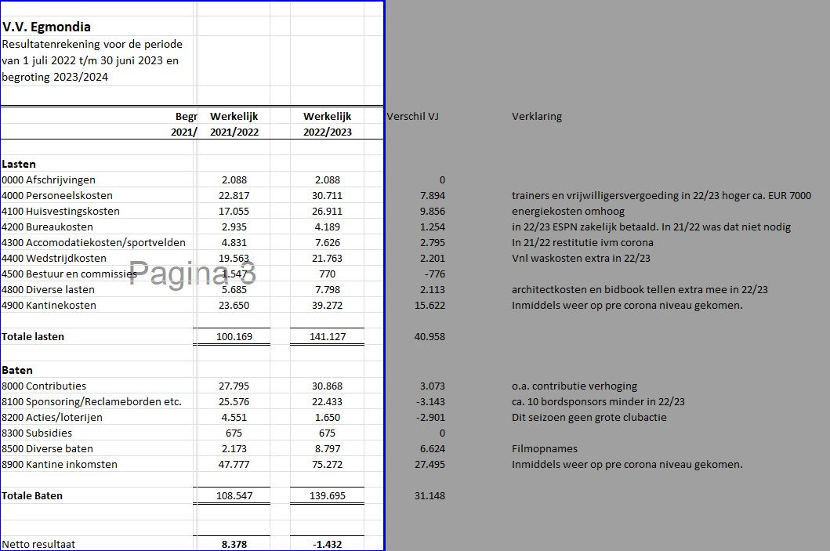

* 1. Verslag kascommissie

De kascommissie, bestaande uit Rinus Gul en Jacco van ’t Hof, bemerken een verschil in begroting tussen een eerder opgenomen bedrag van -9k t.o.v. -600 nu. David geeft aan dit ook vreemd te vinden en zal dit opnemen met administratiekantoor Wiegers.

De kascommissie keurt de jaarrekening verder goed.

* 1. Verkiezing nieuwe kascontrole-commissie

De huidige kascommissie, Rinus Gul en Jacco van ’t Hof, worden herkozen en blijven nog een jaar aan.

* 1. (Begroting 2023/2024)

Dit onderwerp staat bewust tussen haakjes omdat het nu eigenlijk niet goed mogelijk een begroting te maken omdat we ons nu in een overgangsfase bevinden. Er vindt periodiek overleg plaats met alle penningmeesters om de financiën – kosten en baten – inzichtelijk te maken en te houden.

1. Mededelingen VV Egmond

Marco verwijst naar Deel 1 van de vergadering waarin veel is besproken over de stand van zaken van VV Egmond. Aanvullend doet Marco een rondje langs de velden waarin de diverse commissies worden benoemd, Bouw&Accommodatie, Activiteiten&Evenementen, Sponsoring&Identiteit, Technische Zaken (selecties, wedstrijdsecretariaat, scheidsrechters, …), Kantinezaken, Algemene Zaken&Communicatie (website, socials), Financiën&Begroting.

Hij bedankt alle vrijwilligers, vanuit de huidige verengingen en daarbuiten, die zich ontzettend inzetten om het voetballen bij VV Egmond mogelijk te maken.

1. Rondvraag

Aad Baltus vraag of het mogelijk is om de kantine meer look en feel van VV Egmond te geven omdat we hier nog twee seizoenen blijven voetballen. Jan geeft aan dat op sommige punten dit moet kunnen, maar ook behoudend is ivm het verdwijnen van de opstallen.

Philip de Baar informeert de vergadering dat er een gesprek plaats vindt met de Parel van Egmond en een werkgroep over mogelijke invullingen van het huidige complex.

Wilma Muller vraagt (via whatsapp) wat er met de tankpassen gebeurt. Hier kan nog geen antwoord op worden gegeven en zal komende maanden inzichtelijk worden gemaakt.

1. Sluiting.

Jan de Jong sluit de vergadering na het bedanken van de leden voor hun aanwezigheid. Er wordt nog een drankje genuttigd.